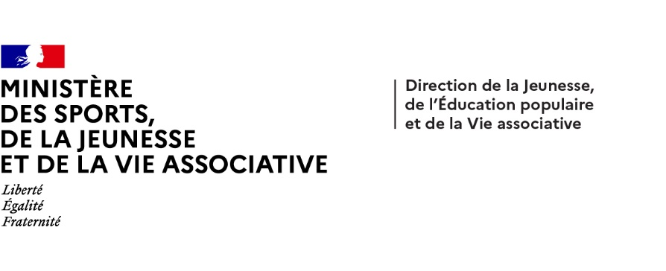



**Dispositifs d’INJEP Veille & Actus n° 544 du 11 novembre 2024**

**Diplômes de l'animation socio-éducative ou culturelle : 4 arrêtés**

# [Arrêté du 9 novembre 2024](https://www.legifrance.gouv.fr/jorf/id/JORFTEXT000050674969) portant création de la mention « animation socio-éducative ou culturelle » du brevet professionnel de la jeunesse, de l'éducation populaire et du sport spécialité « animateur»

# Journal officiel du 29 novembre 2024 Il est créé une mention « animation socio-éducative ou culturelle » du brevet professionnel de la jeunesse, de l'éducation populaire et du sport spécialité « animateur ». [Arrêté du 18 novembre 2024](https://www.legifrance.gouv.fr/jorf/id/JORFTEXT000050714937) fixant la date de fin d'ouverture de sessions de formation conduisant à la mention « développement de projets, territoires et réseaux » et « animation sociale » du diplôme d'Etat de la jeunesse, de l'éducation populaire et du sport spécialité « animation socio-éducative ou culturelle » et fixant la date d'abrogation desdites mentions Journal officiel du 4 décembre 2024

A compter du 1er janvier 2025, aucune session de formation conduisant aux mentions suivantes ne peut être ouverte et aucun avis de recevabilité VAE ne peut plus être délivré :

- mention « développement de projets, territoires et réseaux » du diplôme d'Etat de la jeunesse, de l'éducation populaire et du sport spécialité « animation socio-éducative ou culturelle » régie par l'[arrêté du 27 avril 2007](https://www.legifrance.gouv.fr/affichTexte.do?cidTexte=JORFTEXT000000822232&categorieLien=cid) susvisé ;  
- mention « animation sociale » du diplôme d'Etat de la jeunesse, de l'éducation populaire et du sport spécialité « animation socio-éducative ou culturelle » régie par l'[arrêté du 14 février 2008](https://www.legifrance.gouv.fr/affichTexte.do?cidTexte=JORFTEXT000018197896&categorieLien=cid) susvisé.

# [Arrêté du 18 novembre 2024 modifiant l'arrêté du 20 novembre 2006 modifié](https://www.legifrance.gouv.fr/jorf/id/JORFTEXT000050714971) portant organisation du diplôme d'Etat de la jeunesse, de l'éducation populaire et du sport spécialité « animation socio-éducative ou culturelle » délivré par le ministère chargé de la jeunesse et des sports

Journal officiel du 4 décembre 2024  
  
A l'[article 1er de l'arrêté du 20 novembre 2006](https://www.legifrance.gouv.fr/affichTexteArticle.do?cidTexte=JORFTEXT000000278023&idArticle=JORFARTI000002473420&categorieLien=cid)susvisé :  
a) Au premier alinéa, après le mot : « certification », sont ajoutés les mots : «, lorsque le diplôme est délivré en unités capitalisables » ;  
b) Au deuxième alinéa, avant le mot : « concevoir », est inséré le mot : « UC1 : » ;  
c) Au troisième alinéa, avant le mot : « coordonner », est inséré le mot : « UC2 : » ;  
d) Au quatrième alinéa, avant le mot : « conduire », est inséré le mot : « UC3 : » ;  
d) Au cinquième alinéa, avant le mot : « animer », est inséré le mot : « UC4 » ;  
e) Au sixième alinéa, après le mot : « arrêté », sont ajoutés les mots : « lorsque le diplôme est délivré en unités capitalisables » ;  
f) Après le sixième alinéa, sont insérés les deux alinéas suivants :  
« Le diplôme peut être obtenu par capitalisation de plusieurs blocs de compétences. Dans ce cas, le nombre de blocs de compétences et leur intitulé sont précisés à l'arrêté de mention.  
« Lorsque le diplôme est délivré en blocs de compétences, les référentiels d'activités, de compétences et d'évaluation mentionnés à l'[article D. 212-38 du code du sport](https://www.legifrance.gouv.fr/affichCodeArticle.do?cidTexte=LEGITEXT000006071318&idArticle=LEGIARTI000006547407&dateTexte=&categorieLien=cid)figurent en annexes de l'arrêté de mention. »  
  
  
[Arrêté du 21 novembre 2024](https://www.legifrance.gouv.fr/jorf/id/JORFTEXT000050714986) portant création de la mention « coordination de projets » du diplôme d'Etat de la jeunesse, de l'éducation populaire et du sport spécialité « animation socio-éducative ou culturelle »  
  
Journal officiel du 4 décembre 2024  
  
Il est créé une mention « coordination de projets » du diplôme d'Etat de la jeunesse, de l'éducation populaire et du sport spécialité « animation socio-éducative ou culturelle ».